CIRCUITO DESDE ALASKA
VERANO - PRE CRUCERO DESDE FAIRBANKS
05 Días / 04 Noches
DESDE US$ 6,015.00

INCLUYE:
- Traslado de llegada y salida.
- Visita panorámica de Seward.
- Visita al Centro de Conservación de la vida silvestre de Alaska.
- Visita panorámica de Fairbanks.
- Paseo en barco en el rio Chena.
- Visita panorámica de Anchorage
- Desayuno Continental en el hotel en Fairbanks y Anchorage.
- Visita Panorámica de Talkeetna.
- Tour dentro del Parque Nacional Denali en Ingles.
- Visita al campamento Atabascan.
- Visita a una mina de oro.
- 05 días con Guía/Chofer de habla hispana-04 noches de Estancia habitación regular.
- Tarjeta de asistencia por 5 días.
HOTEL | FECHA | PRECIO POR PERSONA
HOTEL | SALIDAS | SIMPLE | DOBLE | TRIPLE | NIÑOS  2-14
Fairbanks  Denali.  Anchorage | 19-05-2026  04-06-2026  11-06-2026  18-06-2026  25-06-2026  02-07-2026  09-07-2026  16-07-2026  23-07-2026  30-07-2026  06-08-2026  13-08-2026  20-08-2026  27-08-2026  03-09-2026  10-09-2026 | 11,079 | 6015 | 5715 | 5215

PROGRAMA:
- Traslados regulares o compartidos.
- Tarjeta de asistencia: ASSIST CARD, valido para menores de 69 años. Cobertura hasta $35,000 en Asistencia Médica por Enfermedad o por Accidente.
- Idioma: En español
- El precio incluye:
-*Todos los traslados. *Desayuno en el hotel. *Alojamiento de siete noches en una habitación estándar regular. *Tren Anchorage-Fairbanks. *Visita panorámica de Fairbanks. *Visita a las aguas termales. *Vuelo de Fairbanks a Anchorage. *City tour en Anchorage. *Tour caza de Auroras diario si el clima lo permite. *Todos los Impuestos y Permisos. * Guía de habla hispana durante el itinerario.
Salidas:
Mayo 19, 26 - Junio 04,11, 18, 25 / Julio 02, 09, 16, 23, 30 - Agosto 06, 13, 20, 27 /
Septiembre 3, 10

IMPORTANTE. Itinerario con gran posibilidad de ver Auroras Boreales las cuales no se garantizan ya que estás son un fenómeno natural y sujetas al clima.

NO INCLUYE:
- La excursión no incluye comidas, bebidas.
- Los tickets no son reembolsables y no se pueden cambiar después de la compra.
- Debe suministrar un correo actual para el envío de los tickets.
- Puede Presentar los tickets de manera digital o impresa, para mayor seguridad impresos.
- *Entrada al parque nacional de Denali *Alimentos no mencionados en el itinerario. *Bebidas de ningún tipo. *Propinas. *Tours y/o actividades opcionales.
- Propinas. -Bebidas alcohólicas. -Desayuno en el hotel en Denali. -Alimentos o Comidas no mencionadas en el itinerario. -Tarifa de $15.00 USD por persona por acceso al parque Denali -Actividades opcionales.

NOTAS DE IMPORTANCIA: *Precios sujetos a cambio sin previo aviso. *Los clientes pueden rentar el equipo de ski al destino. *En los lugares a visitar hay posibilidad de hacer tours opcionales a costo adicional como: paseo en trineo con perros Husky, vuelos panorámicos en helicóptero o avioneta con skis de diferentes horas de duración, paseos en moto de nieve. *El guía le asistirá a realizar sus actividades opcionales, pero el guía no participa en las actividades opcionales. -La disponibilidad de las actividades que incluyan nieve está sujeta a las condiciones climatológicas y condiciones actuales de nieve.
ITINERARIO:
Día 1: Fairbanks
Bienvenida en el aeropuerto de Fairbanks, información general y traslado a su hotel. Fairbanks es considerado el núcleo económico y corazón del interior de Alaska, donde la fiebre de oro tubo un booming a finales de los 1890s y posteriormente a mediados del siglo pasado resurgió el booming con el descubrimiento de los pozos petroleros. Dependiendo de la hora de llegada hoy pudiera hacerse una visita panorámica de la ciudad. Estancia en Fairbanks.

Día 2: Fairbanks / Denali
Visita a una mina de oro donde conocerá el método antiguo de buscar oro, tendrá oportunidad de interactuar con los mineros actuales y también tendrá oportunidad de probar suerte y buscar oro. Después hará un tour en un bote (replica) de vapor donde conocerá la historia del lugar y el modo de vida de los habitantes originales del área y el modo de vida hoy en día Después viajaremos por carretera a Denali. Alojamiento en Denali.

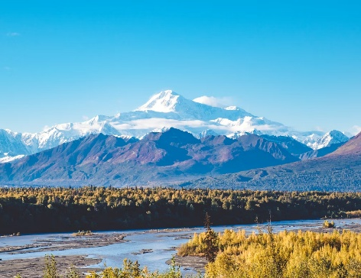
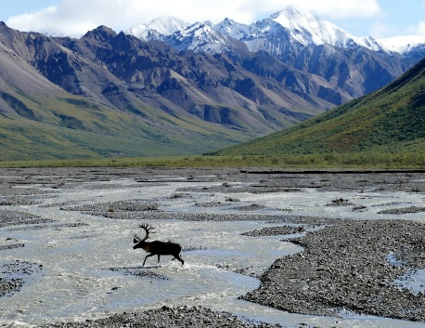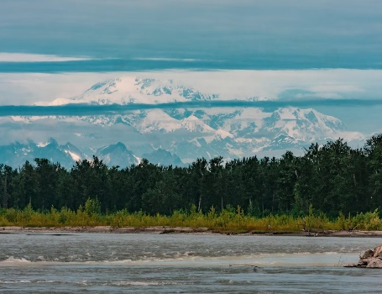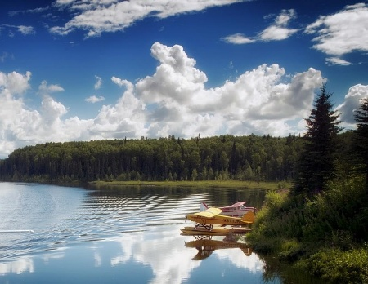

Día 3: Denali
Esta mañana realizara el tour dentro del parque nacional Denali en autobús asignado por el parque nacional, que entrara al corazón del parque nacional Denali donde tendrá oportunidad de observar la vida silvestre de Alaska en su hábitat natural, podrá admirar y apreciar los espectaculares paisajes y valles del parque y si el clima lo permite podrá observar el majestuoso monte Denali, el más alto de Norteamérica. Después del tour descansaremos un poco y tendrá la tarde libre para relajarse y disfrutar de la naturaleza del lugar o contratar alguna actividad opcional a precio adicional, Estancia en Denali.

Día 4: Denali/ Talkeetna/ Anchorage
Después del desayuno la maña es libre, después del check out emprendemos nuestro Trayecto por carretera a Anchorage, pero antes visitaremos brevemente el pintoresco pueblo de Talkeetna. Al llegar a Anchorage realizara el gran tour de la ciudad de Anchorage. El resto del día es libre para explorar, relajarse o para hacer compras. Estancia en Anchorage

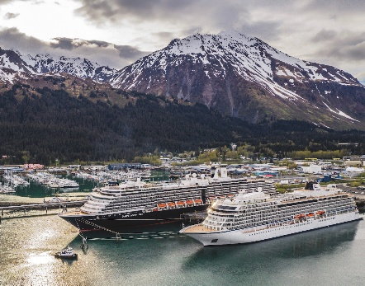

Salidas:
Mayo 19, 26 - junio 04,11, 18, 25
Julio 02, 09, 16, 23, 30 - agosto 06, 13, 20, 27
Septiembre 3, 10

Día 5: Anchorage/ Seward
Hoy hará otro recorrido espectacular gozando de lindos paisajes con un sin número de oportunidades para fotografiar la majestuosa naturaleza de Alaska, en ruta visitará la reserva animal le Alaska, después continua en ruta hasta llegar a el puerto pequeño, pesquero y pintoresco de Seward en donde podrá ver un glaciar, podrá observar y ser testigo del avance o retroceso que los glaciares están sufriendo. Al termino de esta visita se dirigirá hacia el puerto para registrarse y abordar su crucero. Fin de servicios.
FIN DE LOS SERVICIOS

GENERALES:
- Precio por persona en dólares americanos.
- Tarifas no son válidas en fechas especiales, Semana Santa, Fiestas Patrias, Navidad, Año Nuevo, fines de semana largo, feriados ni congresos.
- En fechas especiales, consultar el mínimo de estadía.
- Programa sujeto a variación de las frecuencias de la línea aérea; hasta la emisión del boleto.
- Noches adicionales 10% comisionable; incluido IGV.
- Incentivo $10.00 por pasajero.
- Programa comisionable al 10%.
- Válido para comprar: Hasta agotar stock
- Válido para viajar: Hasta el 10 setiembre 2026.
- Para pagos en SOLES, aplicará según tipo de cambio del día. Consultar.
- Precios especiales para pagos en efectivo, o deposito en cuentas bancarias

